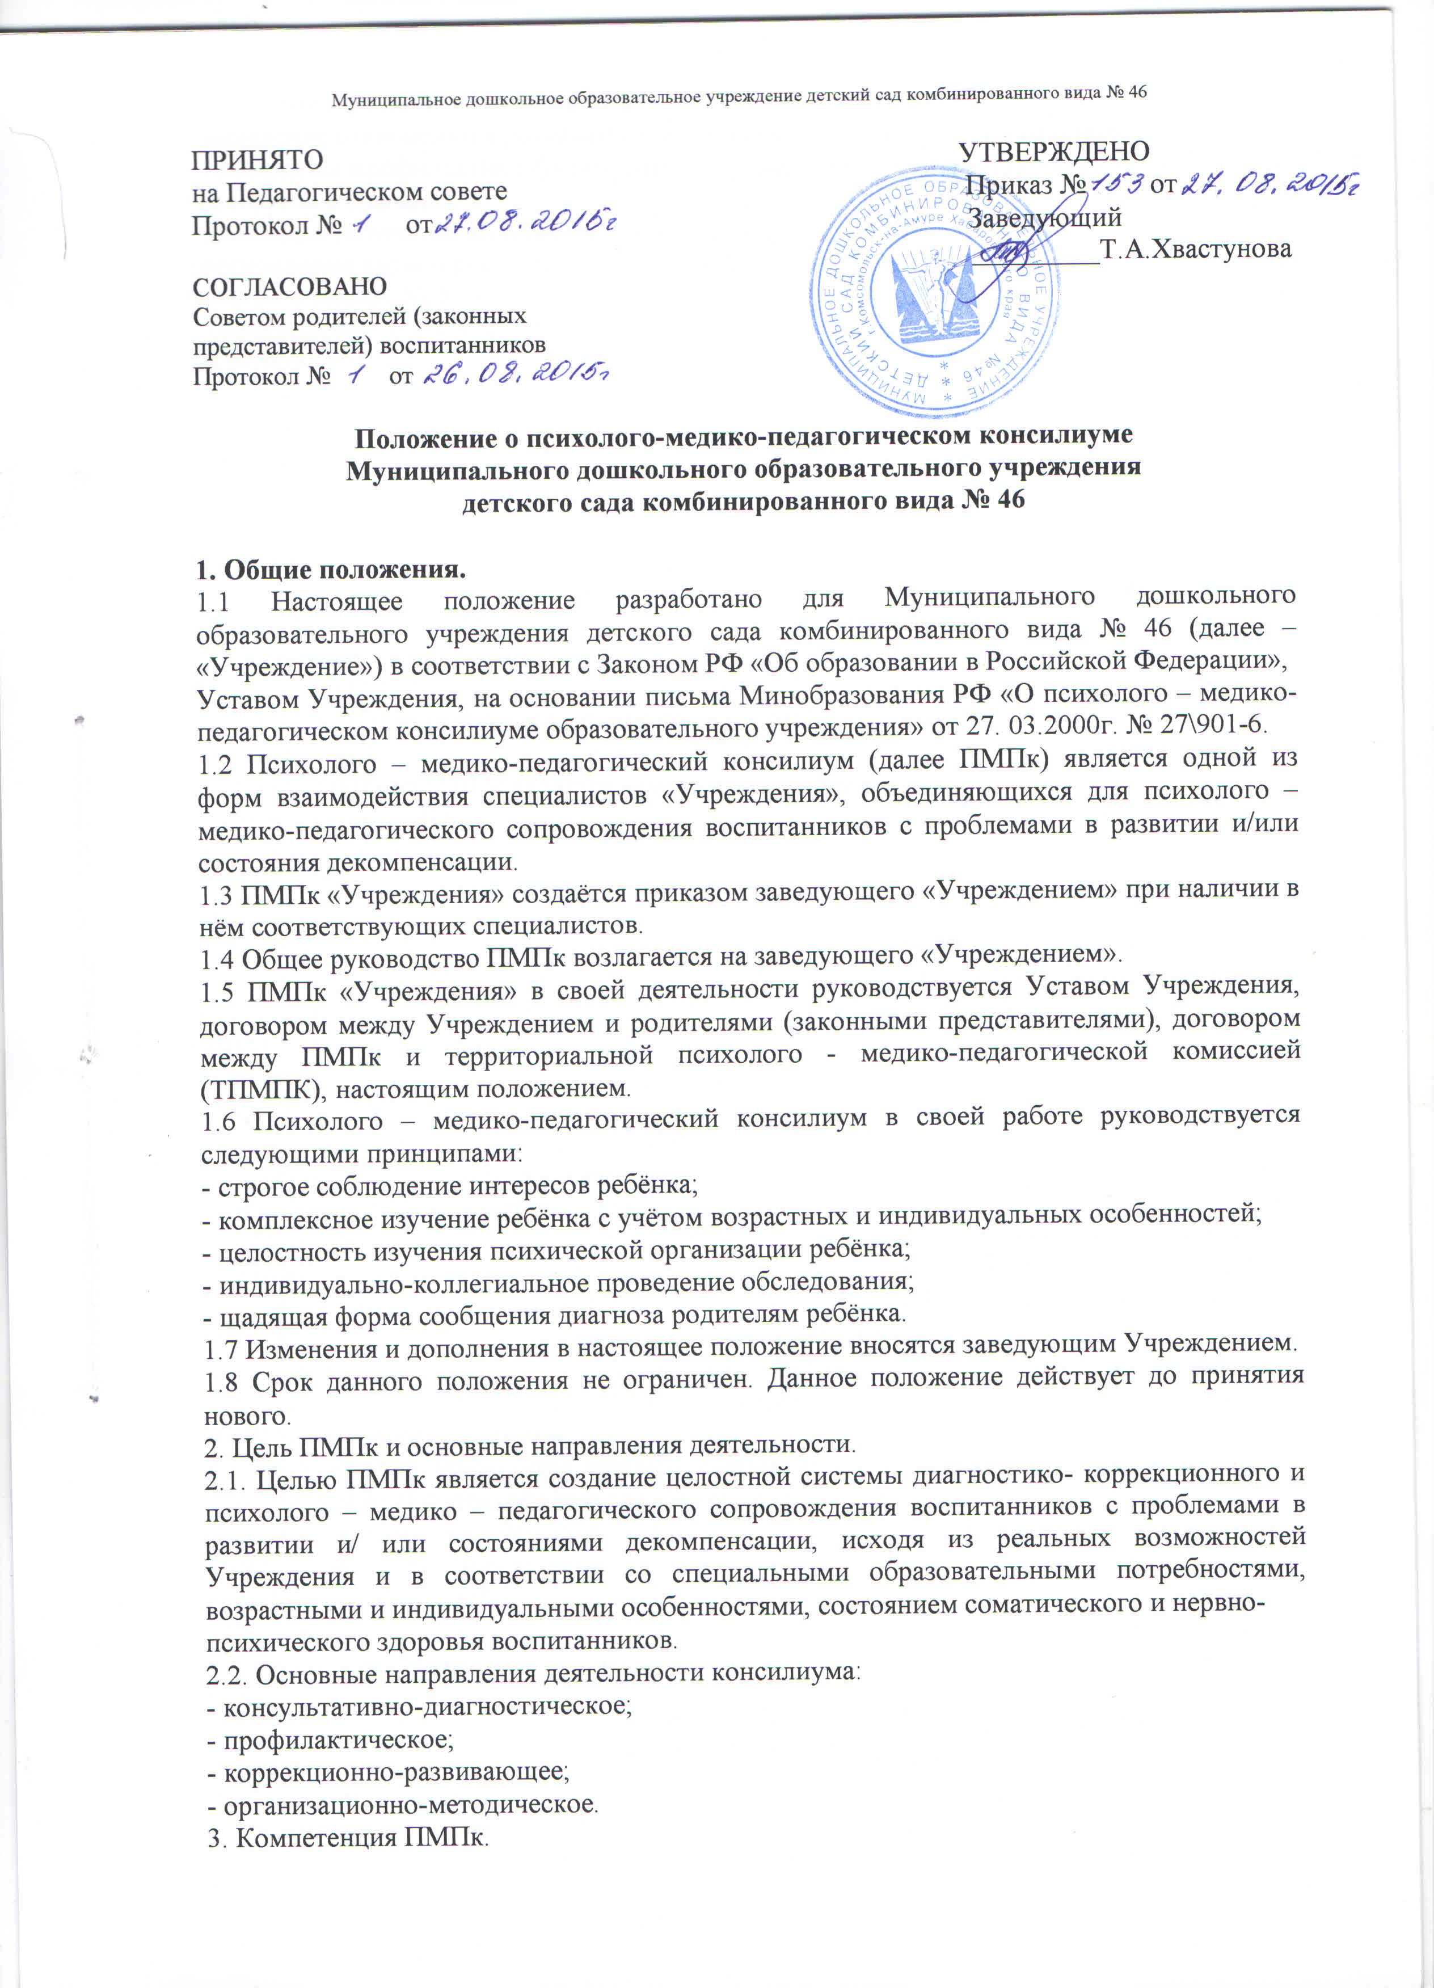3.1. К компетенции ПМПк относятся:

- выявление отклонений в развитии и состояния декомпенсации воспитанников;

- проведение профилактики физических, интеллектуальных и эмоционально- личностных перегрузок и срывов;

- выявление резервных возможностей развития воспитанников;

- определение характеристики, продолжительности и эффективности коррекционной

помощи в рамках МДОУ;

- ознакомление родителей (законных представителей) воспитанников с коллегиальным заключением специалистов, предложенные ПМПк рекомендации реализуются только с согласия родителей (законных представителей);

- направление воспитанников на территориальную психолого-медико-педагогичскую комиссию по согласию родителей (законных представителей);

- анализ актуального развития воспитанника, динамика его состояния.

4. Структура и организация работы ПМПк.

4.1. В состав ПМПк входят следующие работники «Учреждения»:

- заместитель заведующего по ВМР;

- воспитатели группы, представляющие воспитанника на ПМПк;

- педагог – психолог;

- учитель – логопед;

4.2. В необходимых случаях на заседание ПМПк приглашаются родители (законные представители).

4.3. Председателем ПМПк является заместитель заведующего по ВМР.

4.4. Председатель ПМПк:

- организует деятельность ПМПк;

- информирует членов ПМПк о предстоящем заседании не позже чем за 14 дней до его проведения;

- организует подготовку и проведение заседания ПМПк;

- ставит в известность родителей (законных представителей) и специалистов ПМПк о необходимости обсуждения проблемы ребёнка;

- контролирует выполнение решений ПМПк.

4.5. Специалисты, включённые в ПМПк, выполняют работу в рамках основного рабочего времени, составляя индивидуальный план в соответствии с реальным запросом на обследование детей с проблемами в развитии и/ или состояниями декомпенсации.

4.6. Специалистам может быть установлена доплата за увеличение объёма работ, размер которой определяется «Учреждением» самостоятельно.

4.7. Обследование воспитанника специалистами ПМПк осуществляется по инициативе его родителей (законных представителей) или сотрудников «Учреждения» с согласия родителей (законных представителей) на основании заявления.

4.8. При обследовании на ПМПк должны быть представлены:

- психологическое представление (по необходимости);

- логопедическое представление (по необходимости);

- педагогическое представление;

4.9. Обследование проводится каждым специалистом ПМПк индивидуально с учётом реальной возрастной психофизической нагрузки на воспитанника.

4.10. По данным обследования каждым специалистом составляется заключение, и разрабатываются рекомендации.

4.11. На заседании ПМПк обсуждаются результаты обследования воспитанника каждым специалистом, составляется коллегиальное заключение ПМПк.

4.12. Изменение условий воспитания и развития ребёнка (в рамках возможностей, имеющихся в «Учреждении») осуществляется по заключению ПМПк и заявлению родителей (законных представителей).

4.13. При отсутствии в «Учреждении» условий, адекватных индивидуальным особенностям ребёнка, а также при необходимости углублённой диагностики или разрешения конфликтных и спорных вопросов специалисты ПМПк рекомендуют родителям (законным представителям) обратиться в городскую ТПМПК.

4.14. На период подготовки к ПМПк и последующей реализации рекомендаций с ребёнком работает учитель – логопед или педагог – психолог, который отслеживает динамику его развития, а также эффективность оказываемой ему помощи и выходит с инициативой повторных обсуждений на ПМПк.

4.15. Коллегиальное заключение ПМПк содержит обобщённую характеристику структуры психофизического развития воспитанника (без указания диагноза) и программу специальной (коррекционной) помощи, обобщающую рекомендации специалистов. Коллегиальное заключение подписывается председателем и всеми членами ПМПк.

4.16. Заключения специалистов, коллегиальное заключение ПМПк доводятся до сведения родителей (законных представителей) в доступной для понимания форме, предложенные рекомендации реализуются только с их согласия.

4.17. При направлении ребёнка в городскую ТПМПК копия коллегиального заключения ПМПк выдаётся родителям (законным представителям) воспитанника на руки.

4.18. В другие учреждения и организации заключения специалистов ПМПк могут направляться только по официальному запросу.

5. Порядок подготовки и проведения ПМПк.

5.1. Заседания ПМПк подразделяются на плановые и внеплановые.

5.2. Плановые ПМПк проводятся 3 раза в год.

5.3. Деятельность планового ПМПк ориентирована на решение следующих задач:

- определение путей психолого – медико – педагогического сопровождения детей с проблемами в развитии;

- выработка согласованных решений по определению образовательного коррекционно - развивающего маршрута ребёнка;

- динамическая оценка состояния ребёнка и коррекция ранее намеченной программы.

5.4. Внеплановое заседание ПМПк собирается по запросам специалистов, родителей (законных представителей).

5.5. Задачами внепланового заседания ПМПк являются:

- решение вопроса о принятии каких-либо экстренных мер по выявленным обстоятельствам;

- изменение ранее проводимой коррекционно – развивающей программы в случае её неэффективности.

5.6. Для повышения эффективности коррекционно – развивающей работы воспитаннику назначается ведущий специалист.

5.7. В функциональные обязанности ведущего специалиста входит коррекционно – развивающая работа с ребёнком, а также отслеживание проведения работы других специалистов.

5.8. Обсуждение ребёнка на ПМПк планируется не позднее 10 дней до даты проведения ПМПк.

5.9. Специалисты, работающие с воспитанником, обязаны не позднее, чем за 3 дня до проведения ПМПк, представить материалы на ребёнка.

5.10. Рекомендации по проведению дальнейшей коррекционно – развивающей работы, данные ПМПк, являются обязательными для всех специалистов, работающих с ребёнком.

6. Ответственность ПМПк.

6.1. ПМПк несёт ответственность:

- за выполнение, выполнение не в полном объёме или невыполнение закреплённых за ним задач и функций;

- принимаемые решения;

- сохранение тайны информации о состоянии физического и психического здоровья воспитанника, о принятом решении ПМПк

7. Делопроизводство ПМПк.

В ПМПк ведется следующая документация:

1. Приказ о создании ПМПконсилиума
2. Положение о порядке создания и организации работы психолого-медико-педагогического консилиума (ПМПк) образовательного учреждения.
3. Режим работы
4. Состав с распределением функций
5. План работы
6. Протоколы заседаний
7. Журнал записи детей на ПМПК
8. Журнал регистрации заключений и рекомендаций специалистов и коллегиального заключения и рекомендаций ПМПк
9. Карта (папка) развития обучающегося, воспитанника:

В **карту развития ребенка** вносятся:

* Коллегиальное заключение ПМПк ОУ с приложениями (заключения специалистов ПМПк)
* Комплексный план сопровождения ребенка
* Данные об развитиии ребенка
* Дневник (карта, лист) динамического наблюдения с фиксацией проводимых мероприятий и их эффективности. (1,2,3,4)
* Данные по специальной коррекционной работе, проводимой педагогом-психологом, логопедом, другими специалистами. Эти сведения вносятся в конце каждого триместра (для педагогов), а также после каждого курса занятий со специалистами с описанием наблюдаемой динамики.

7.1. Заседания ПМПк оформляются протоколом.

7.2. В книге протоколов фиксируются:

- дата проведения;

- количество присутствующих (отсутствующих) членов ПМПк;

- повестка дня;

- ход обсуждения вопросов;

- предложения, рекомендации и замечания членов ПМПк;

- решение.

7.3. Протоколы подписываются председателем и секретарём ПМПк.

7.4. Нумерация протоколов ведётся от начала учебного года.

7.5. Книга протоколов ПМПк нумеруется постранично, прошнуровывается,

скрепляется подписью заведующего и печатью «Учреждения».

7.6. Книга протоколов ПМПк и другие документы хранятся в делах «Учреждения» (5 лет). Книга протоколов ПМПк передаётся по акту (при смене руководителя, передаче в архив.

Данный локальный акт доведен до родительской общественности МДОУ детского сада комбинированного вида № 46 (Протокол №___от__________)